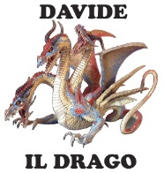

La dignità della vita fino all'ultimo istante

Cartoline in Bicicletta
“Le Cure Palliative ed il 1°Hospice Pediatrico”

Le Associazioni Con I Piccoli Angeli e Davide il Drago, sostenute dai genitori del piccolo Nicolas hanno contribuito alla realizzazione del progetto a supporto
Dell’Associazione Vidas

Ecco la squadra dei Ciclisti che arrivera’ a Roma per l’Angelus del Papa il
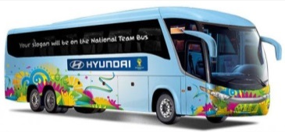
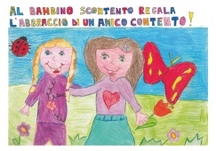
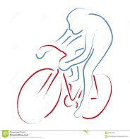
14 agosto 2016
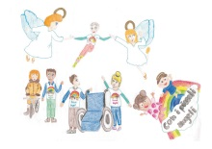
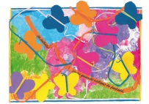
* Alberto C.
* Michele P.
* Alberto M.
* Alfonso C.
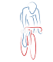
* Autista Giorgio C.

